電通二乙微處理器實驗 實驗結報

實驗名稱 | Lab02-CHECK POINT 1
組別 | 10 | 組員 | 林弘新

- 實驗目的
Arduino UNO D1 – D8 分別接到 LED，實作跑馬燈展 示。
- 實驗步驟
1. LED 向左及向右執行花色展示 2. 執行自定花色展示: 所有LED亮滅兩次 -> 左移八次 -> 所有LED亮滅兩次 -> 右移八次
- 程式碼
// Lab02_1

// 使用for迴圈的跑馬燈程式

//

// 每個 LED 正極接到 Pin 0 - 7, 負極接地

const byte startPin = 8;

const byte endPin = 15;

void setup() {

// 將每個 Pin 設定成輸出

for (byte i = startPin; i<= endPin; i++) {

pinMode(i, OUTPUT);

}

}

void loop()

{

byte i;

byte lightPin = startPin;

// 所有 LED OFF

delay (500);

for (i=startPin; i<= endPin; i++) {

digitalWrite(i,HIGH);

}

// 設定要點亮的 LED 位置

// 如果點亮的腳位編號小於結束腳位,

//則腳位編號+1

// 否則從頭開始

for(lightPin=startPin-1;lightPin<=endPin;)

{

if (lightPin <= endPin)

{

lightPin ++;

digitalWrite(lightPin, LOW);

delay (200);

digitalWrite(lightPin, HIGH);

delay (200);

}

else

{

lightPin = startPin;

digitalWrite(lightPin, LOW);

delay (500);

}

}

for(lightPin=endPin+1;lightPin>=startPin;)

{

if (lightPin >= startPin)

{

lightPin --;

digitalWrite(lightPin, LOW);

delay (200);

digitalWrite(lightPin, HIGH);

delay (200);

}

else

{

lightPin = startPin;

digitalWrite(lightPin, LOW);

delay (500);

}

}

}

- 實驗結果及分析
LED燈結果如實驗要求

- 心得討論
第一次操作不熟悉環境，希望能熟能生巧
- 修正電路圖
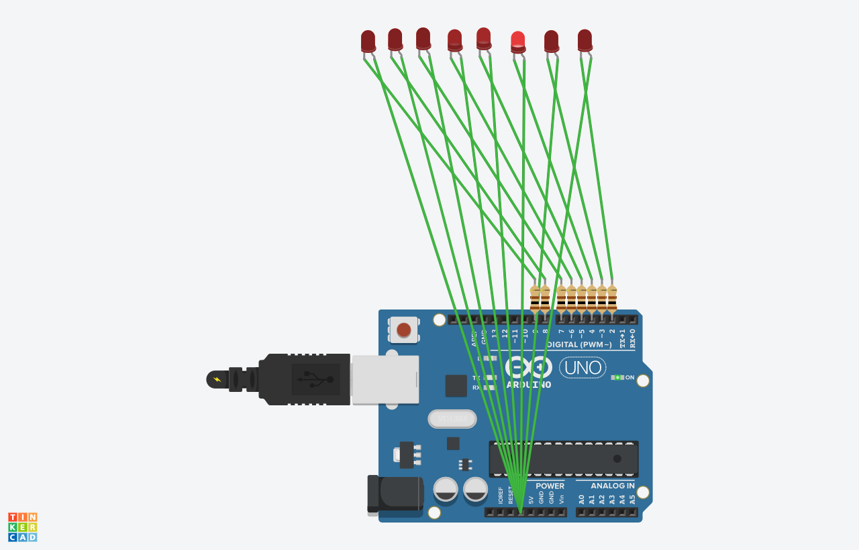
- 修正程式碼

